附件3
系统申报操作指南
1.宝安区认定的重点企业请登陆https://zjrcaj.baoan.gov.cn:8086/Ba_zhzf_out/#/login
点击“注册”

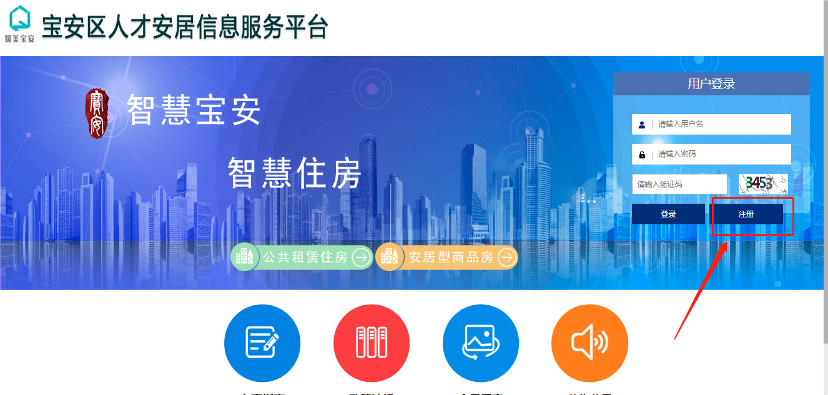
2.完善企业信息后点击“提交”(账号密码自行设置，账号必须是英文，密码必须有大写字母与小写字母、符号、数字组合至少8位）
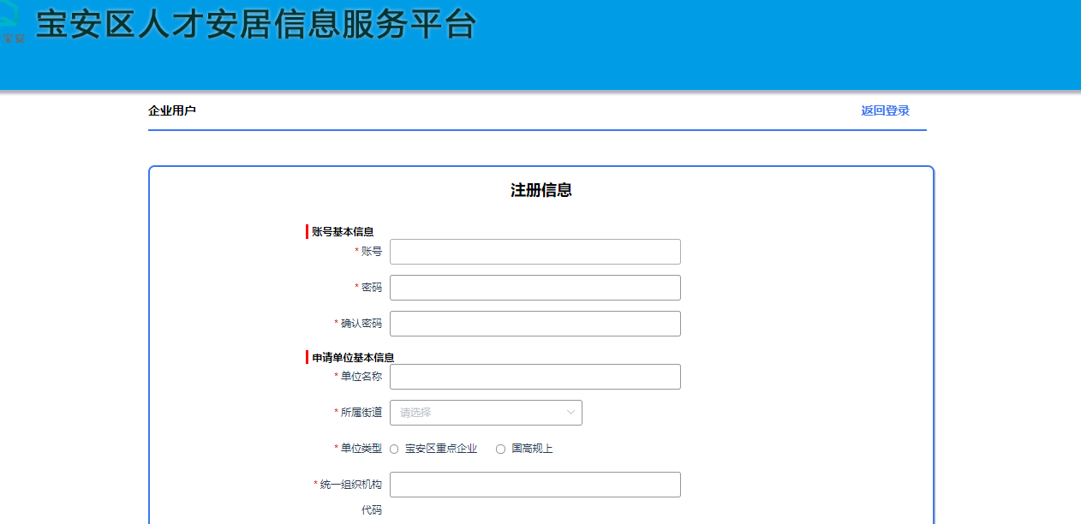

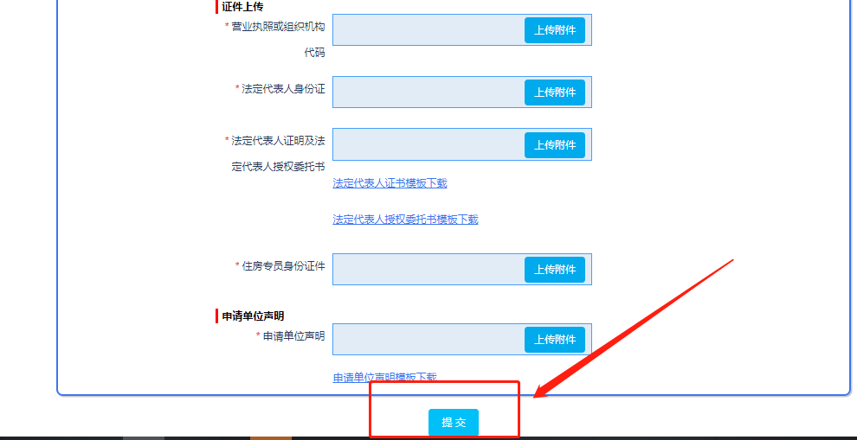
3.待街道工作人员审核后即可收到审核通过的短信，此时您的账号申请已经批准并且可以用自行设置的账号密码登陆系统。
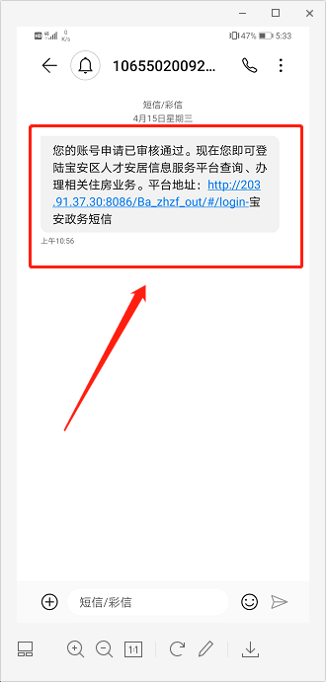

4.用自行设置的账号密码登陆系统。
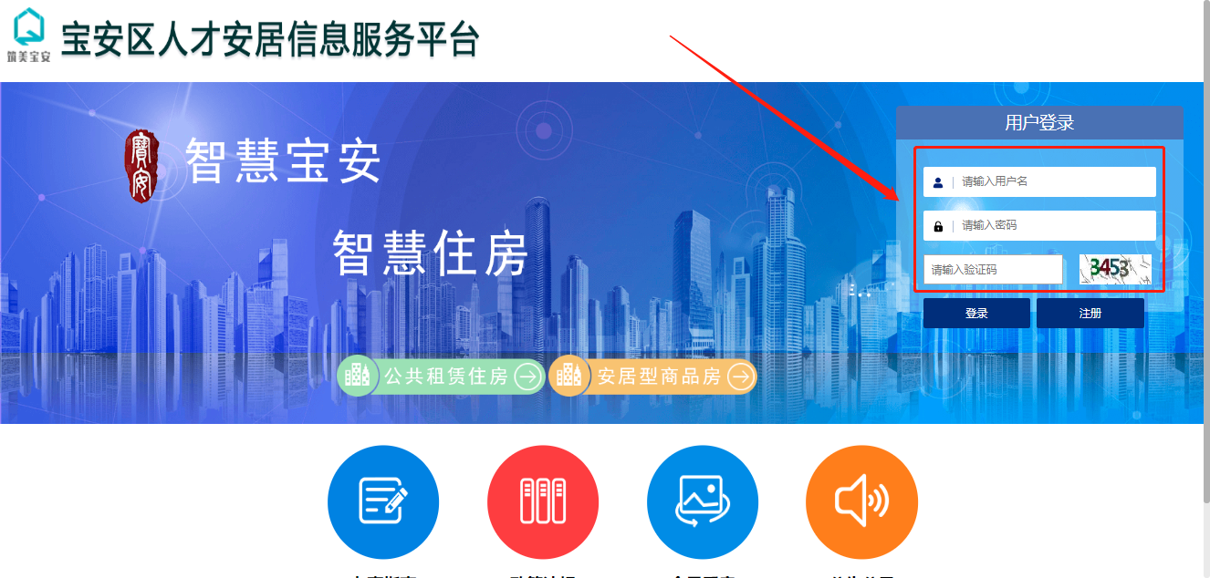
5.企业申报-需求申报
第一步：企业住房专员选择企业申报，点击需求申报，如图：
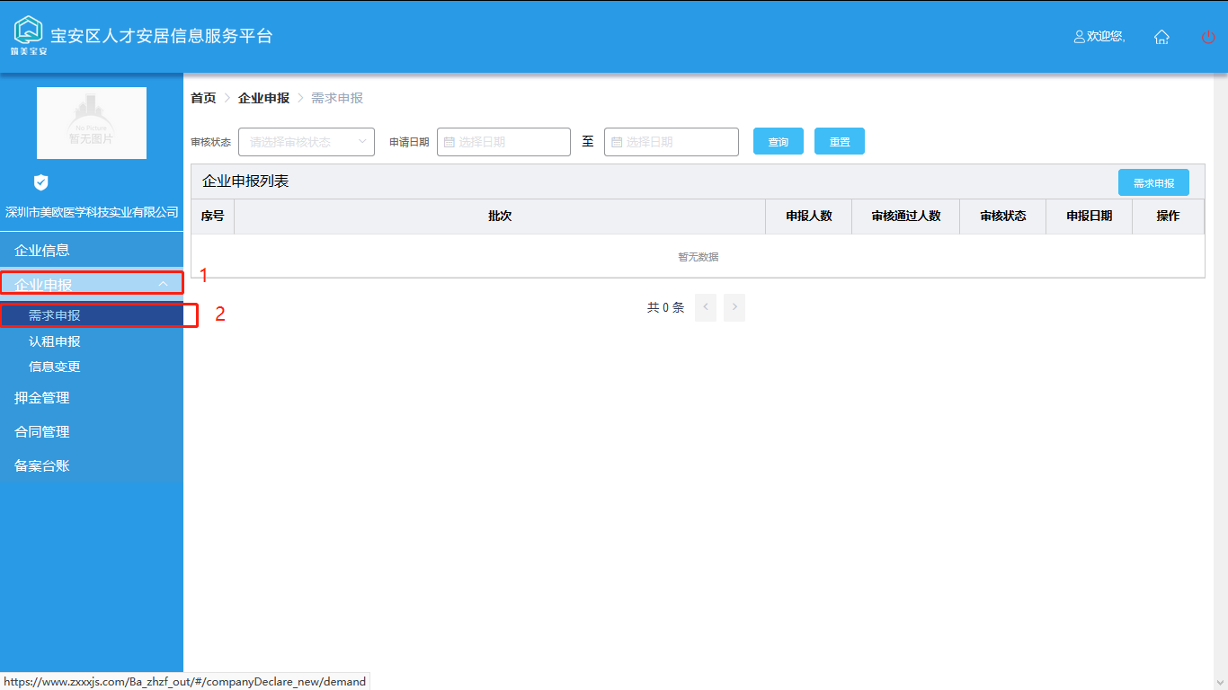
第二步：点击需求申报按钮，进入需求申报页面，如图：
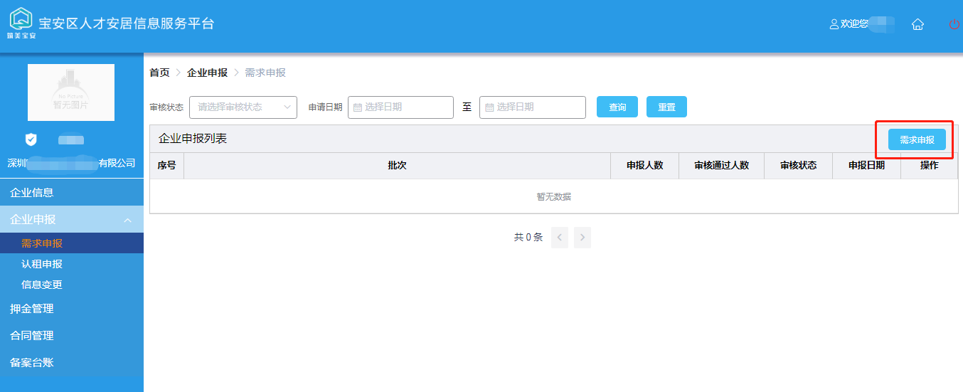
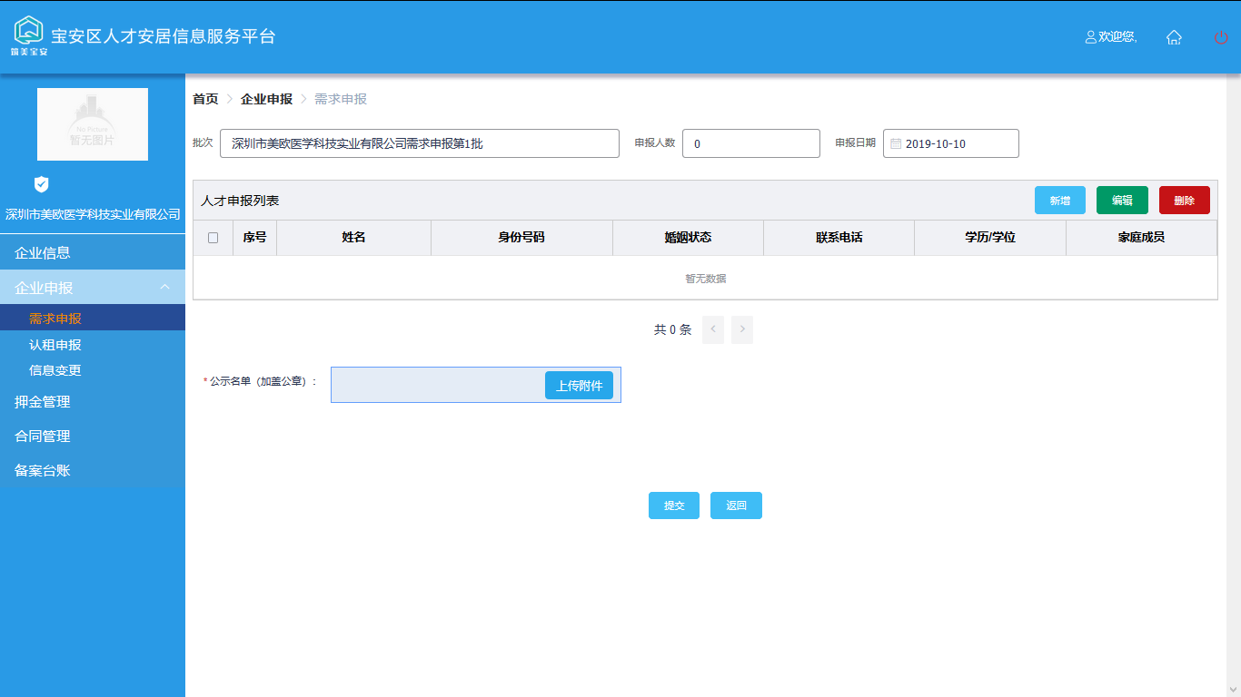
第三步：点击新增，进入人才信息填报页面，如图：
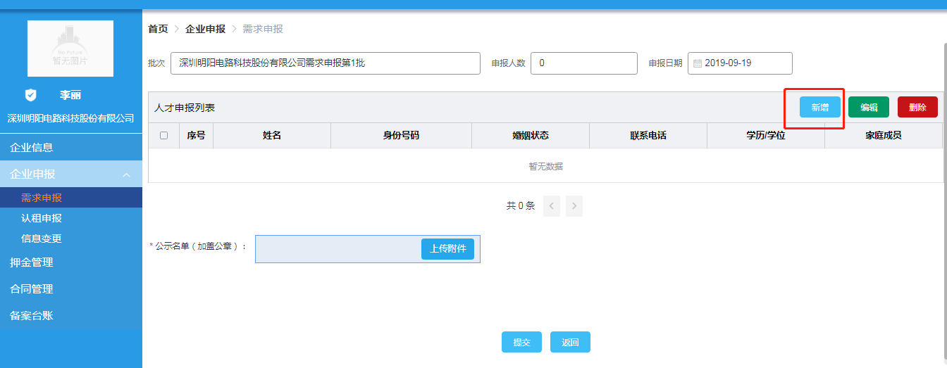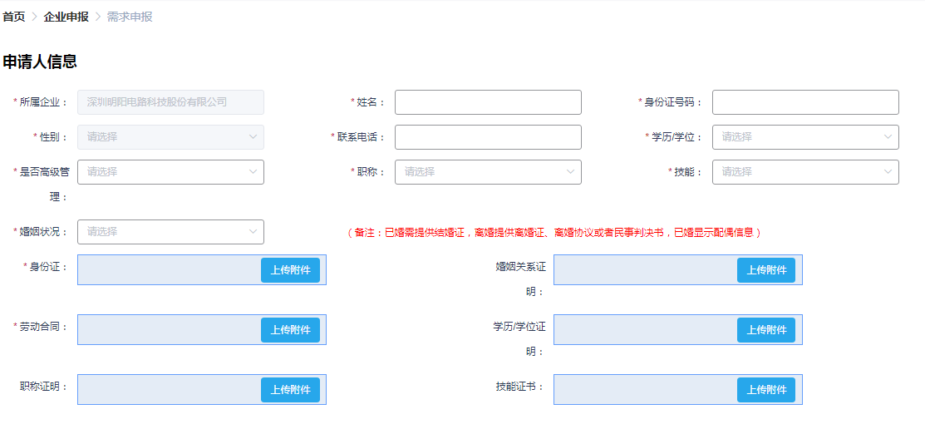
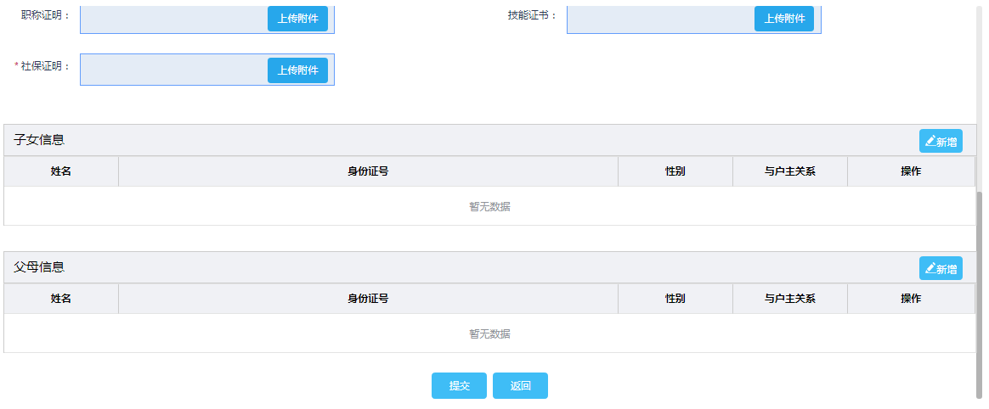
第四步：点击提交给住房主管部门审核。

6.企业申报-认租申报
第一步：点击左侧菜单企业申报、认租申报，如下图：
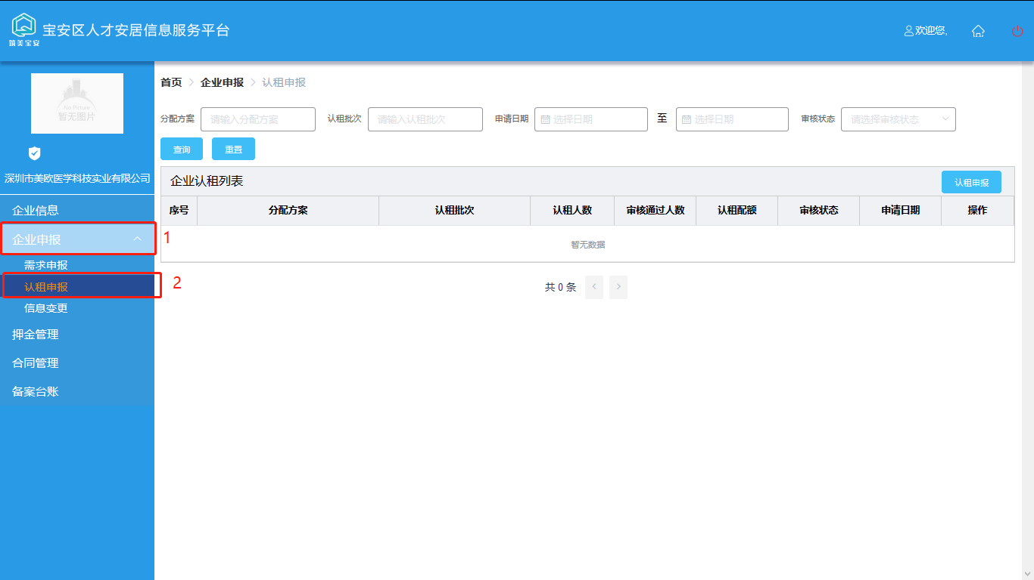
第二步：在页面中右上角点击认租申报按钮，进入认租申报页面（当前有可认租的批次进入页面是才会显示相关数据，如没有可认租的批次则没显示），如下图：
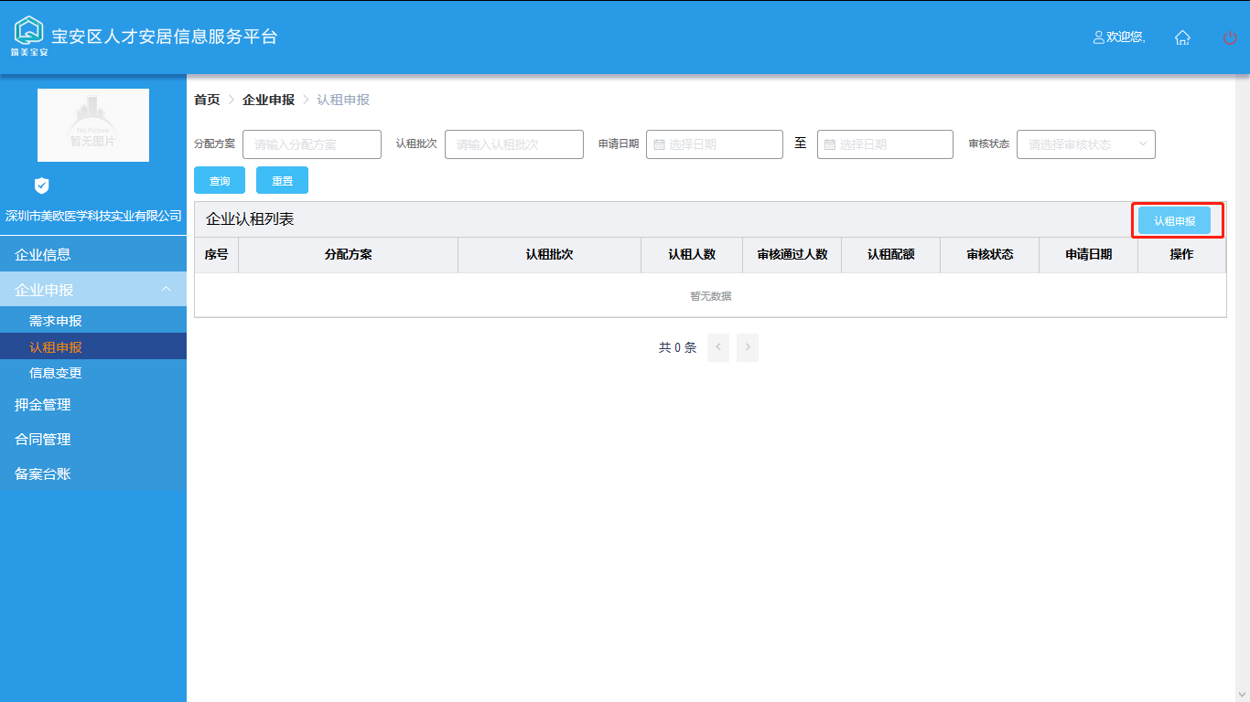
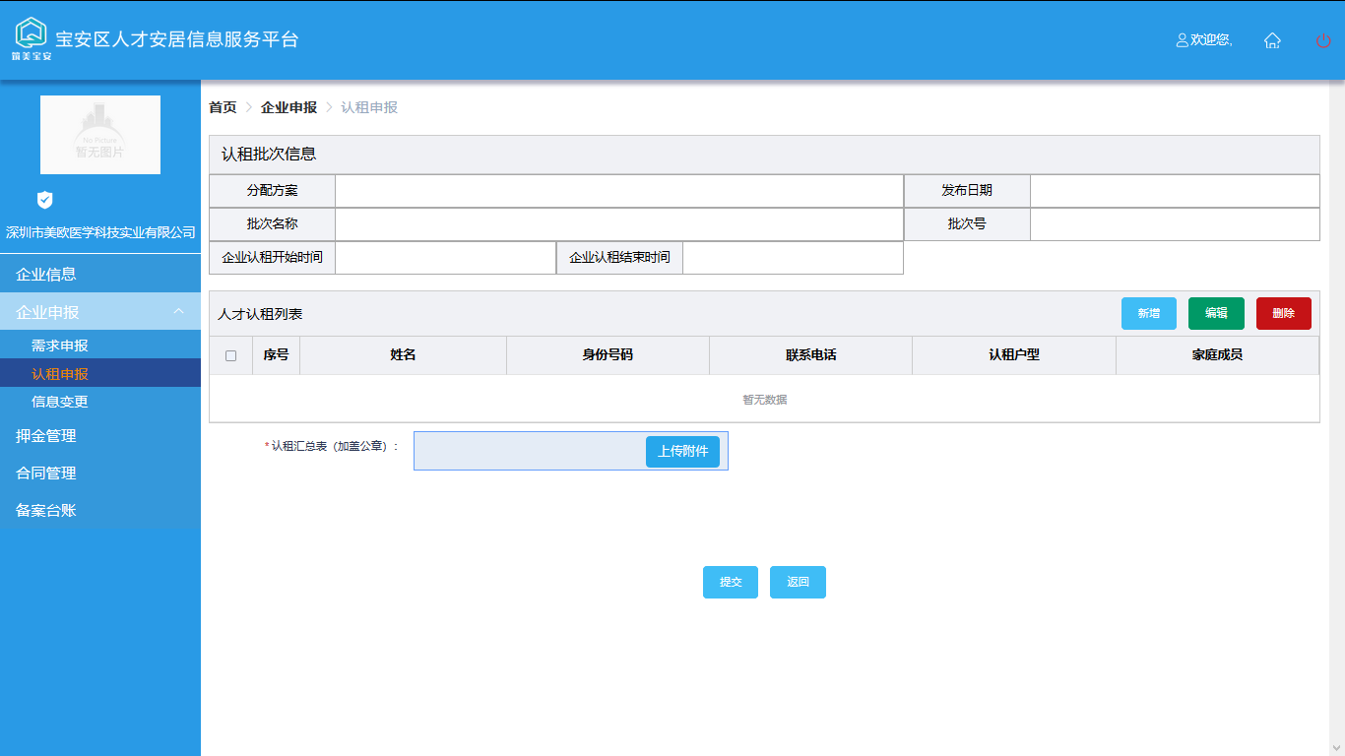
第三步：点击新增按钮，通过输入身份证号码增加认租人员，如下图：
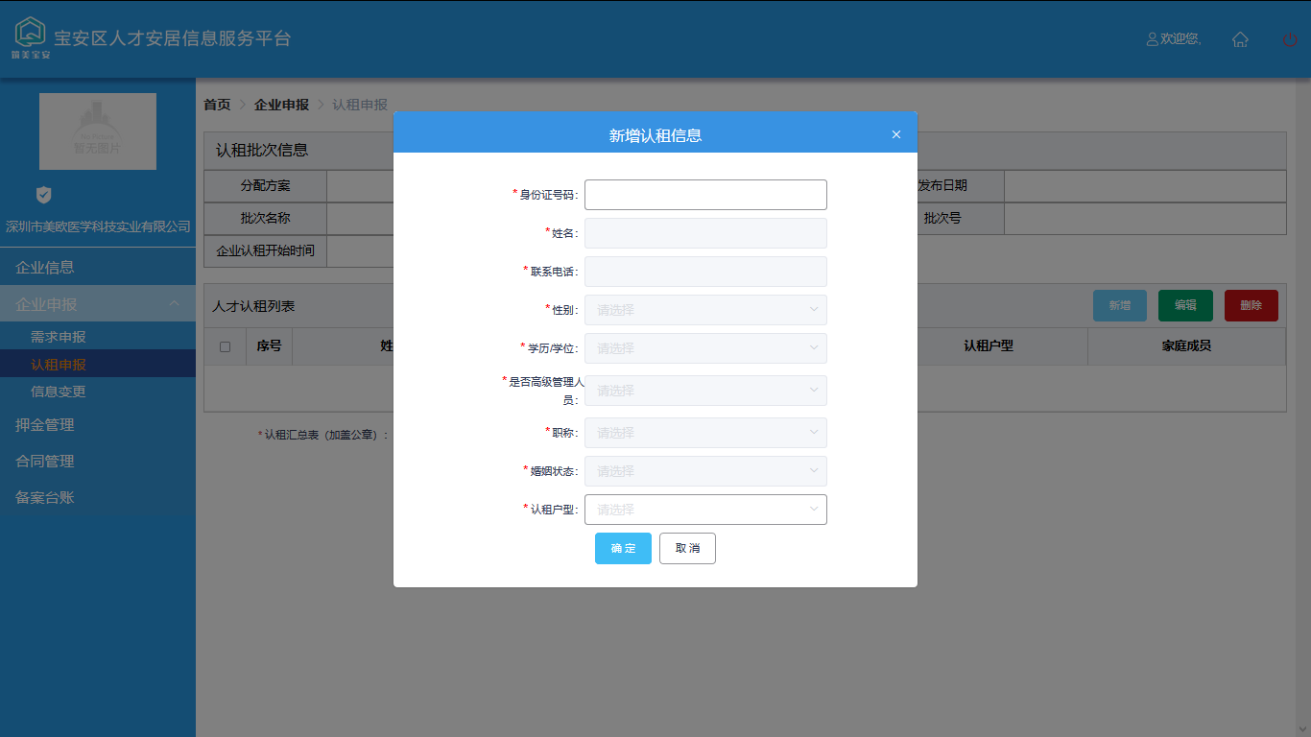
第四步：提交，待主管部门审核。

